11. melléklet
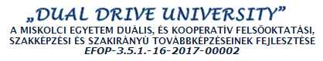

Egyéni szakmai beszámoló
Jelentés időszaka (a munkaidő nyilvántartással összhangban): 201.. ……negyedév
Szerződés száma (szerződésenként, egy beszámoló készítendő) | Kutató/résztveő neve: | Kutató/résztvevő aláírása:
Szerződés száma (szerződésenként, egy beszámoló készítendő) | Intézet:
Modul/K+F (pl: 3.2. és 1.1): | Szakmai vezető aláírása: | Alprojektvezető/Kari koordinátor aláírása:
A beszámolási időszakban elvégzett kutató/szervező /koordináló munka/tevékenység rövid bemutatása (max. 1500 karakter)

A beszámolási időszakban elért eredmények tételes felsorolása (Publikációk, work-shop, előadások, tanaynagfejelsztés, duális partnerekkel való együttműködés, vállalkozások bevonása, stb.)

Modulvezető(k) véleménye:
Elfogadom / Nem fogadom el

Megjegyzés:

